**「イノベーションを推進できる人材は従来のスキルマップにいない」　ガートナー**

ガートナーは、2020年以降に向けたIT人材戦略に関する展望を発表した。賃金の低さだけでなく、技術者への正当な評価や技術者が求める職場環境などの面での不満に対応できていないことが、IT人材を「隠れた人材」にしてしまうと指摘する。

2020年03月04日 08時00分 公開

　ガートナー ジャパンは2020年3月3日、2020年以降に向けたIT人材戦略に関する展望を発表した。同社は、IT人材不足の状況が今後さらに悪化すると見ており、従来の常識にとらわれない斬新なIT人材戦略の導入が必要だとしている。

　ガートナーが企業のCEOや上級経営陣を対象に実施した調査によると、ビジネス戦略の実現に向けて改善すべき組織コンピテンシー（行動特性）のトップは人材管理だった。同社は、世界中でIT人材が不足しているとしており、デジタルビジネスを成功に導く要因の一つが優秀なIT人材の獲得だと指摘する。

[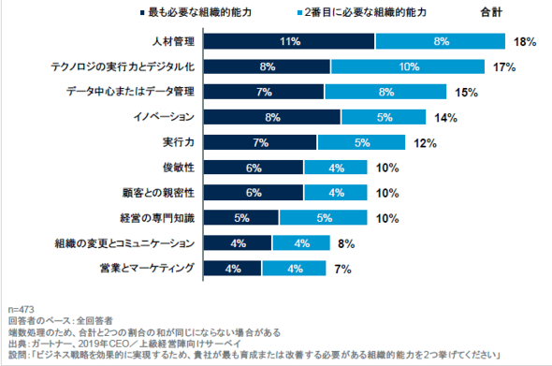](https://image.itmedia.co.jp/l/im/ait/articles/2003/04/l_sdfg.png)ビジネス戦略実現のために改善の必要がある組織的能力（出典：[ガートナー](https://www.gartner.com/jp/newsroom/press-releases/pr-20200303)）

　ディスティングイッシュト バイスプレジデントでガートナー フェローの足立祐子氏は、「企業の経営層が人材管理の改善に着目する背景には、世界中で深刻化するIT人材不足がある。IT人材不足を引き起こしている主な原因は、需要の急増と、開発／運用に関するスキルのミスマッチ、スキル転換の遅れなどだ。加えて、新世代を中心とした働き方やキャリア観の変化、女性や障害者など多様な労働力を包摂する取り組みの遅れなども、徐々に影響を及ぼしつつある」と述べている。

　ガートナーは「今後デジタルビジネスイノベーションを推進する上で、従来の人材育成方法では効果を期待できない」としている。従来の人材育成方法とは「スキルベース」のIT人材戦略で、将来必要なスキルや人数を定義し、必要な人材を調達したり育成したりするというものだ。

**イノベーションを推進できる人材は、そもそも従来のスキルマップに存在しない**

　これに対してガートナーは「イノベーションを推進できる人材は、そもそも従来のスキルマップに存在しないため、従来の習慣を前提にした人材のスキルはミスマッチだ」と指摘する。そのため今後は、「プロファイルベース」の人材戦略に移行する動きが広がると同社はみている。

　「プロファイルベース」の人材戦略とは、ITスキルだけでなく、プロジェクトごとにチームに求められる人材の行動様式や働き方、他のメンバーや利害関係者との関係性、勤務場所、チームの特性や規模、ビジネススキル、価値観や意識などを総合的に判断してIT人材像を特定するアプローチ。2025年までに、デジタルビジネスイノベーションを事業化段階まで到達させた企業の80％は、スキルベースからプロファイルベースの人材戦略に転換していると予測する。

**5万人のIT人材が「隠れた人材」に**

　日本については、5万人のIT人材が、従来のIT人材市場に現れない「隠れた人材」になってしまうとガートナーは予測する。隠れた人材とは、デジタルプラットフォームを利用して、国境を越えて居住国外の企業で働く人々を指す。エンジニアやデザイナー、プログラマー、テスト担当者、データサイエンティストなど、場所にかかわらず業務を遂行できる人材は、隠れた人材になる可能性がある。同社は、国内に既に約1万人の隠れた人材が存在すると見ており、今後5年以内に5万人に増加すると見込む。

　足立氏は、「技術者の中には、『給与やポジション』よりも『自己成長』をモチベーションの源泉と考える人がいる。彼らを隠れた人材にさせる原因は、賃金の低さに加えて、技術者への正当な理解と評価、技術者が求める職場環境や働き方などの面での不満に日本企業が対応できていないことだ。日本企業には、従来の人材採用方法だけでなく、海外にも基盤を持つクラウドソーシングコミュニティーやタレントプラットフォームを積極的に利用することが必要だ。従来とは異なる働き方の提供を検討し、柔軟なIT組織を設計した上で、隠れた人材に適した雇用形態を導入することも求められる」と述べている。

Copyright © ITmedia, Inc. All Rights Reserved.